BIENVENUE A ANTHEUIL PORTES

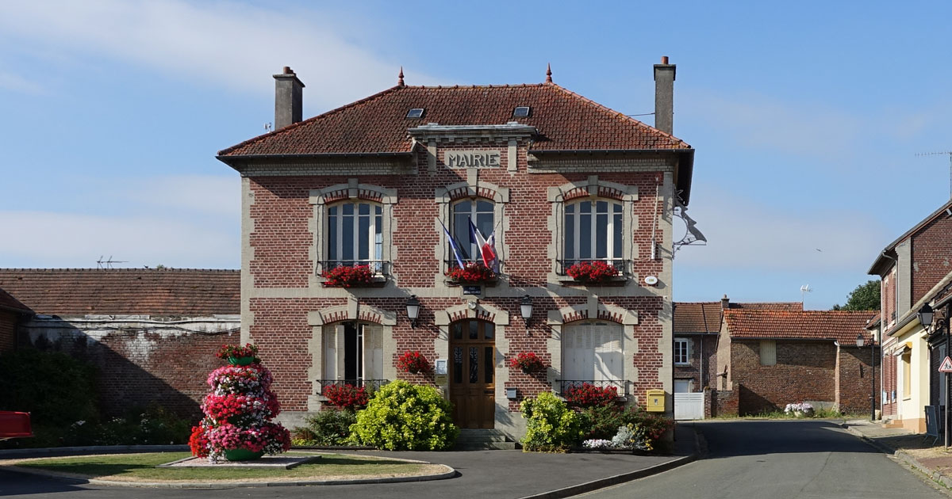

Description du village

Quelques photos du village

Localisation du village
(Région, Villes, Axes de communication)

La Mairie

Les services

Actualités

Patrimoine

Manifestations

Aux alentours

Informations utiles

Liens utiles

Immobilier
Une question ? |  | Lien vers Twitter |  | Lien vers Facebook

DESCRIPTIF DES DIFFERENTS LIENS DU SITE

La mairie : Présentation du maire, présentation du Conseil Municipal, projets, objectifs …

Les services : Présentation des services communaux, ramassage des poubelles, pizzeria itinérante, boucher itinérant, terrain de foot, basket, tennis, pétanque...

Actualités : Reportage photos des différents événements ou manifestations, informations utiles aux habitants, décisions municipales...

Patrimoine : Histoire de la commune, Bataille du Matz, Édifices dans le village, Sentiers de randonnée, fêtes aux alentours...

Manifestations : Brocante, feux d'artifice, fête du Bo vélo...

Aux alentours : Info sur la communauté de communes et les villages alentours, situation du village npar rapport aux lieux touristiques importants (Compiègne, Pierrefonds...)

Informations utiles : Secours, Médecins aux alentours, Pharmacies, Boulangeries, Supermarchés...

Liens utiles : Site de la communauté de communes ou des villages alentours, Doctolib, …

Immobilier : Partenariat avec les agences immobilières du secteur (IAD Isabelle Leherquier entre autres) afin de connaître rapidement les annonces immobilières et les publier sur le site.

Une question ? : Permettre de pouvoir communiquer rapidement avec les élus en cas de problème ou d'urgence par un renvoi vers la messagerie des personnes concernées.

Liens Twitter/Facebook : Création de canaux de communication sur les réseaux sociaux...

Web mobile : Mettre en place via le site web mobile d'un abonnement aux notifications permettant d'avoir des infos sur les événements du jour dans le village ou quand une information importante doit être diffusée (Covid)

LES ENJEUX

- Améliorer la visibilité du village afin de développer son attractivité notamment lors des diverses fêtes locales.
- Assurer un lien direct entre le conseil municipal et les habitants.
- Permettre une meilleure communication auprès des habitants du village des événements importants ou festifs grâce aux notifications mobiles.
- Assurer une publicité gratuite aux différents acteurs permettant d'avoir des services dans le village (pizzeria itinérante, boucher...)
- Développer l'attractivité touristique du territoire.
- Donner la possibilité aux habitants du village de retrouver toutes les informations utiles en cas d'urgence ou autres...

LES MISSIONS A REALISER

- Prendre RDV avec le maire pour lui parler du projet, étudier avec lui les sujets à développer sur le site, fixer d'autres RDV pour lui faire découvrir l'avancée du projet.
- Prendre contact avec la communauté de communes ou les villages alentours pour permettre la publicité du site sur le leur (si ils en ont un)
- Travail de recherche sur l'histoire du territoire, le tourisme...
- Rencontrer certains acteurs économiques du secteur pour leur permettre une publicité gratuite.
- Proposer aux agences immobilières du secteur de mettre les offres immobilières du village sur le site.

<link href="https://fonts.googleapis.com/css2?family=Arima+Madurai:wght@900&display=swap" rel="stylesheet">

font-family: 'Arima Madurai', cursive;

